УиАБД ниже

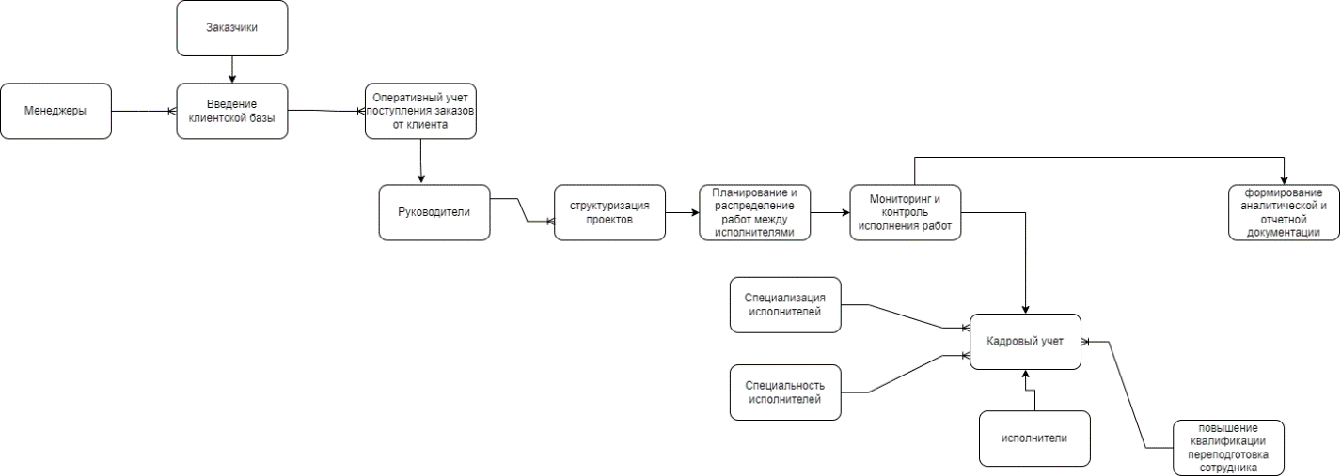

Вариант 1

В предметной области управление проектами, особою роль будет играть менеджеры проекта, эти люди отвечают за реализацию бизнес-идей. Они участвуют во всех этапах проекта: от разработки концепции до презентации готового продукта. Менеджеры проекта направляют свои усилия и менеджерские навыки на то, чтобы проект был готов в срок и соответствовал требованиям заказчика. В роли источников данных выступают клиенты, которые делают заказы, а также сами исполнители, которые его реализуют, менеджеры выступают прослойкой между этими двумя категориями.

Для учета всех клиентов будет реализовано введение клиентской базы, в которой будут хранится такие характеристики как фамилия, имя, отчество, дата рождения.

Для быстрого и удобного взаимодействия с пользователями будет введен оперативный учет поступления заказов от клиентов с хранением таких данный как клиент, ведущий менеджер, название заказа, статус заказа (ожидание / в разработке / тестирование), дата окончания реализации.

Так же чтобы отслеживать какой сотрудник и с какой специализацией будет выполнять работу в нашей системе введен кадровый учет, в котором будут хранится такие характеристики как фамилия, имя, отчество, дата рождения, специальность (FK), специализация (FK) сотрудника. Для отслеживания направленности, сохранения стабильности, а также предупреждение нехватки сотрудников определенных специализаций и специальностей мы будем делать выборку по этим данным и отслеживать тенденцию на рост или спад людей определенных специализаций в фирме.

Если исполнитель не имеет специализированного образования для работы в области в которой он разбирается или ему не хватает знаний, для продолжения работы, фирма может предоставить этому сотруднику курсы по повышению квалификации, а также профессиональной переподготовки сотрудника.

Для отслеживания направленности, сохранения стабильности, а также предупреждение нехватки сотрудников определенных специализаций будет введена ещё одна отдельная таблица, которая будет хранить специализации, их характеристику, а также количество сотрудников

Перед началом работы по проекту обязательно нужно пройти этап планирования проекта и распределение обязанностей между исполнителями, на этом этапе будут видны и исправлены ошибки в построении будущей работы.

После планирования проекта нужно структурировать полученные результаты, то есть разбить их на подзадачи и поставить цели на выполнение определенной части проекта. Планированием занимается менеджер проекта вместе с исполнителями, так как именно они будут реализовывать данный проект.

Каждый заказчик ожидает получить свой продукт в минимально короткие сроки, а также в хорошем качестве. Что бы удовлетворять потребностям клиентов, для менеджеров у нас будет реализован удобный и быстрый мониторинг и контроль исполнительных работ, для внесения поправок в будущий программных продукт, этот механизм будет реализован для менеджеров, которые следят за реализацией всего проекта.

В конце каждого проекта менеджеры и руководители проводят формирование аналитической и отчетной документации о выполненной работе, а так же сравнивают полученный результат с планируемым и делают выводы по эффективности управлениями проектами.

